При поддержке Олимпийского комитета России в Тольятти торжественно открылся Всероссийский детский фестиваль гандбола
07.06.2016
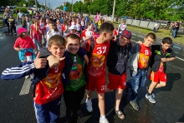
В рамках программы содействия развитию массового спорта Олимпийского комитета России «Олимпийская страна» и проекта Федерации гандбола России под названием «Формирование на территории России разветвленной сети школьных спортивных клубов, культивирующих гандбол» в Тольятти 5 июня стартовал детский фестиваль гандбола, уже в 15-й раз давно и прочно ставший визитной карточкой города. Но в этом году при поддержке ОКР он стал еще более значимым, т.к. в нем участвуют представители 23 уже созданных по проекту ФГР школьных гандбольных клубов.
Многочисленные гандбольные коллективы, едва отыграв матчи первого соревновательного дня, поспешили к месту сбора участников карнавального шествия, которое проходило по центральной улице Автозаводского района Тольятти. Мальчишки и девчонки вместе со своими тренерами готовились к открытию фестиваля. Число собравшихся ребят составило около 3 тысяч.
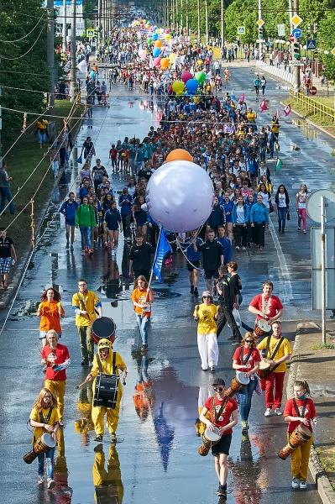
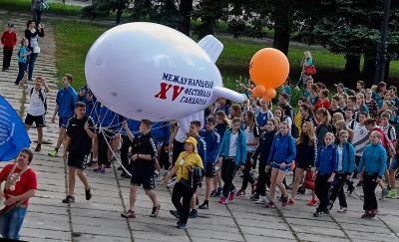
Парад участников юбилейного форума стал самым крупным по количеству команд за всю историю. На мероприятии прозвучала рекордная цифра – 152. Три государственных флага – России, Казахстана и Узбекистана – красовались на открытии праздника. В течение пяти игровых дней представители 41 города этих стран на десяти спортивных площадках, семь из которых – в УСК «Олимп», проведут 492 игры. Помимо этого, юные гости Автограда будут ходить на экскурсии, принимать участие в различных конкурсах, гулять по просторным тольяттинским проспектам. А также состоятся семинары и мастер классы для руководителей, тренеров, преподавателей и представителей школьных гандбольных клубов. Для обмена опытом по работе с тренерским корпусом на фестиваль был приглашен член исполкома Международной федерации гандбола Франтишек Таборский (Чехия).
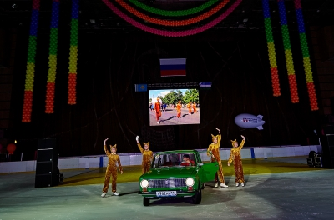

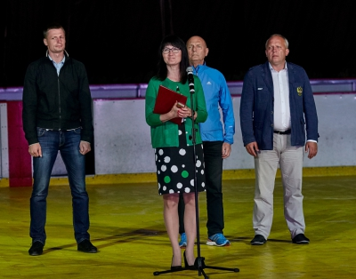
После карнавального шествия для торжественно открытия фестиваля все участники собрались во Дворце спорта «Волгарь», где прозвучали официальные приветствия почетных гостей, подъехавшие к микрофону по ледовой площадке на вазовской «копейке» и новинке производства АВТОВАЗа, автомобиле «LADA Vesta». А затем организаторы преподнесли ребятам роскошный сюрприз. Концертную часть церемонии единолично заполнила набирающая среди подростков популярность группа «Герои» во главе с участником детского «Евровидения-2008» Михаилом Пунтовым.

